Отчет о проведении праздника 8 Марта
в подготовительной группе.
Воспитатели: Русяева И.С.
Кияева Т.Н.
8 Марта – праздник, который символизирует приход весны. В этот день ни одна женщина не остается без внимания и подарков.
Мама! Мамочка! Сколько тепла и нежности таят эти магические слова. Ведь ими называют самого родного, дорогого, близкого и единственного человека.
8 Марта один из самых любимых праздников в детском саду.
В нашей группе подготовка началась задолго до наступления праздника. Мы с детьми приготовили выставку портретов мам наших воспитанников. Сколько теплых слов мы услышали от детей о самом дорогом для них человеке.
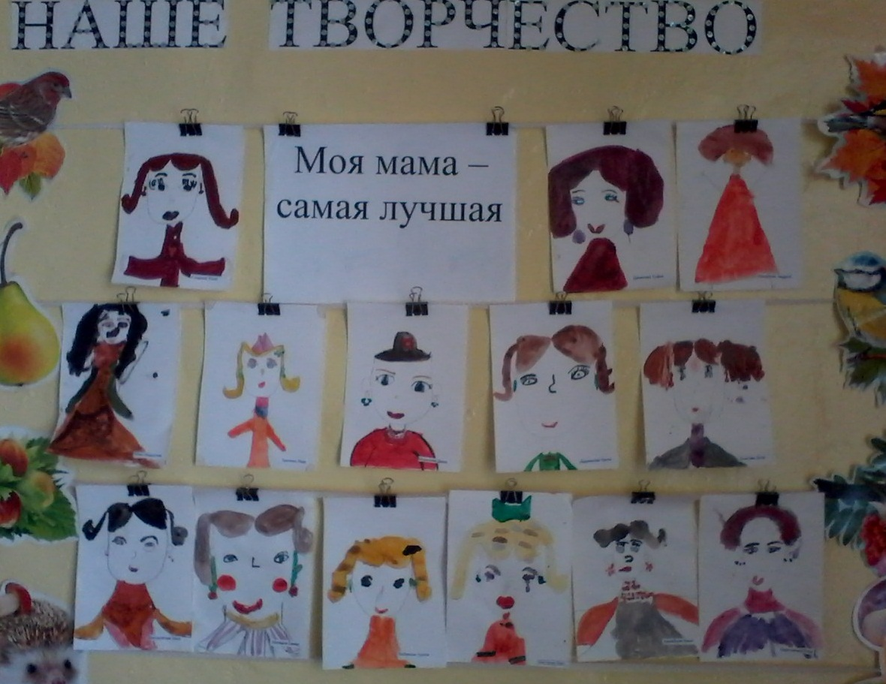
В группе была организована выставка поделок «Мамы руки золотые». Мамы приняли активное участие в выставке, на которую представили интересные работы, выполненные своими руками.
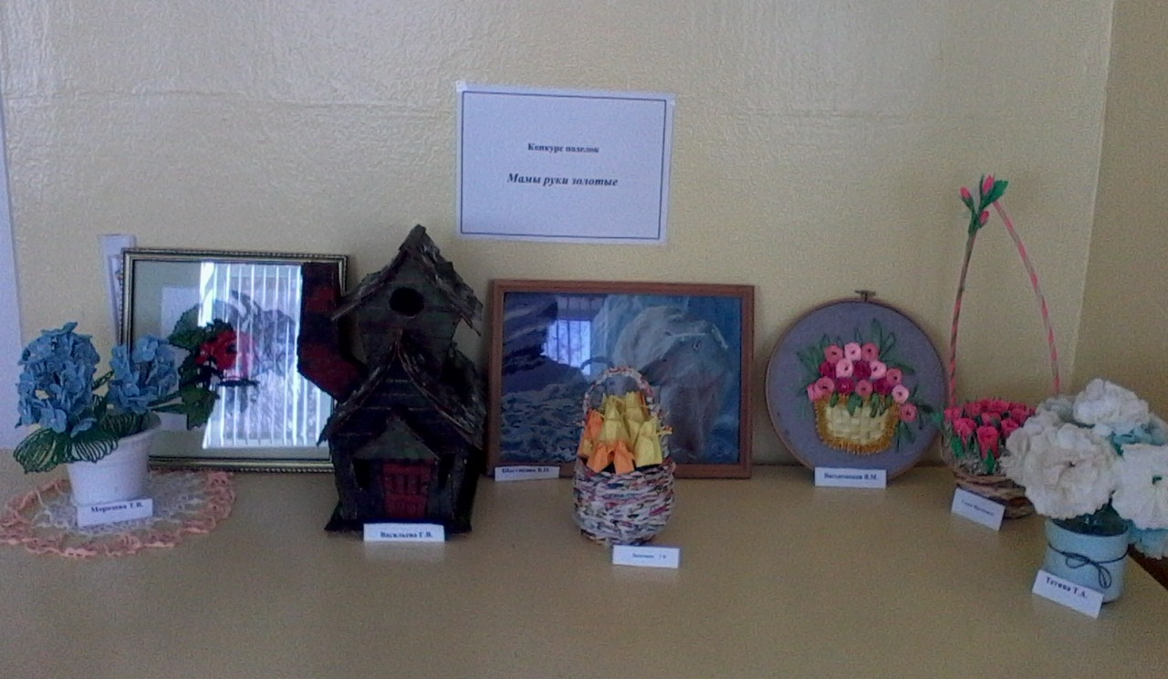
Дети с большим вдохновением и старанием делали подарки для мам. Еще осенью мы посадили тюльпаны на выгонку. В январе мы принесли тюльпаны в группу. Дети самостоятельно ухаживали за цветами. К празднику у цветов появились бутоны. Подарки получились креативными.

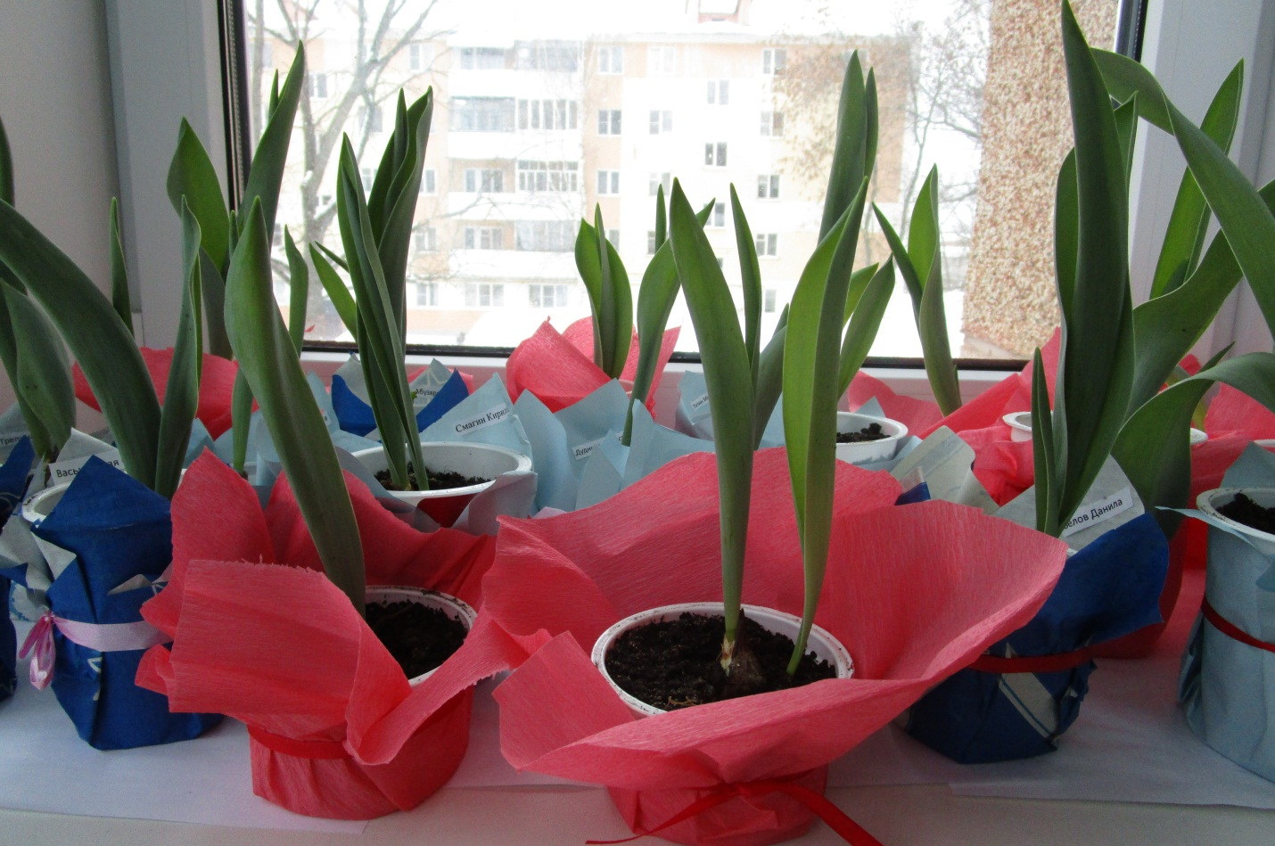
6 Марта в нашей группе прошел праздник, посвященный Международному Женскому дню. Группу мы празднично украсили. Дети пришли на утренник веселые, нарядные, в предвкушении праздника. И их надежды оправдались. Дети показали себя хорошими артистами, проявив весь свой артистизм, задор. Открыли утренник своими поздравлениями мальчики.
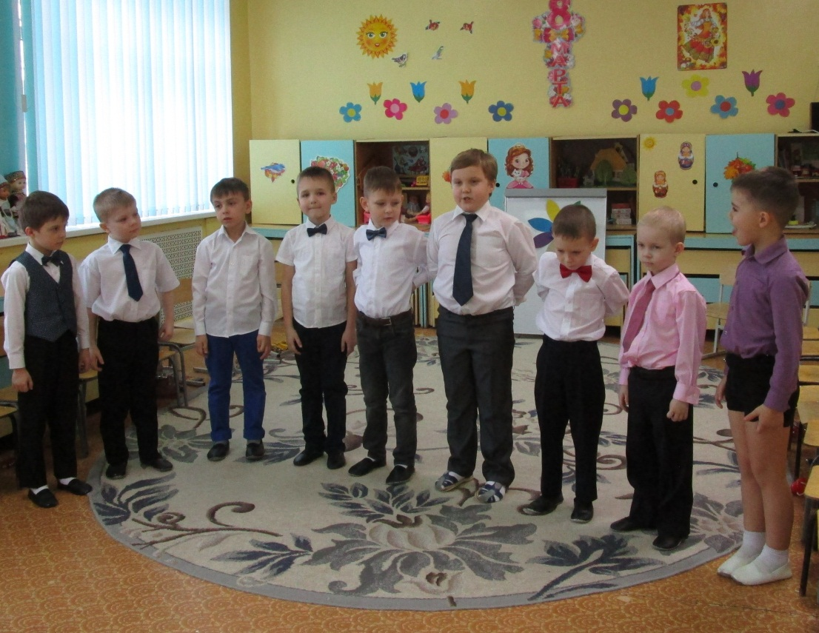
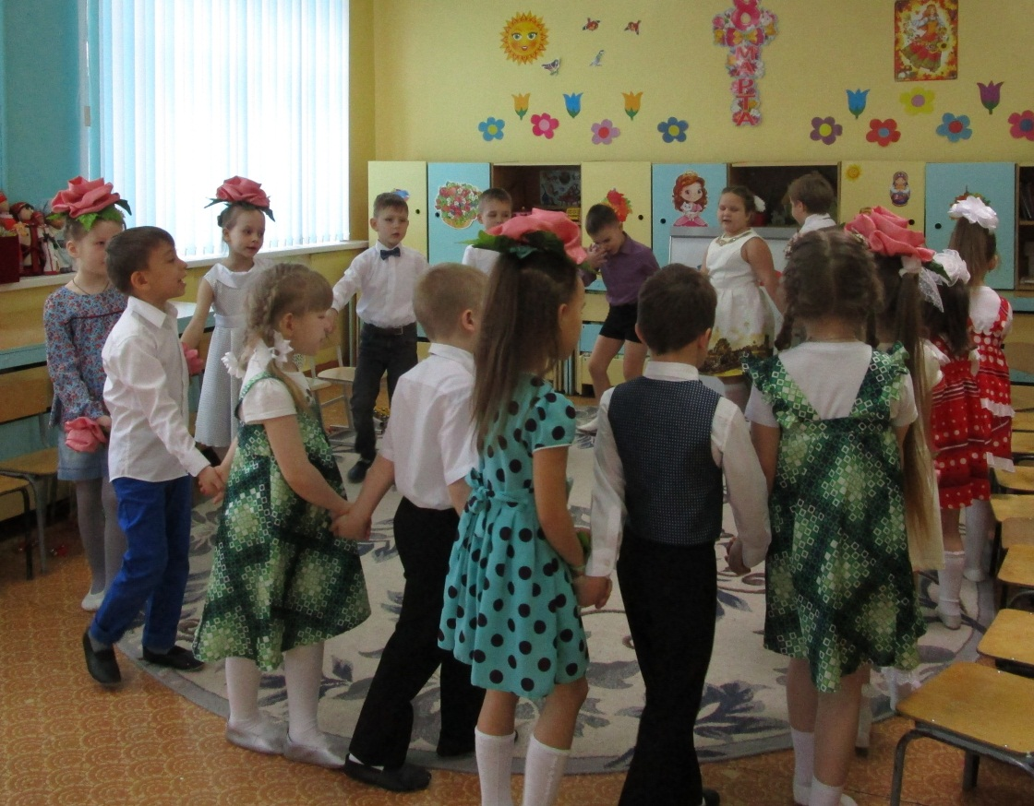
Хоровод «Веснянка»
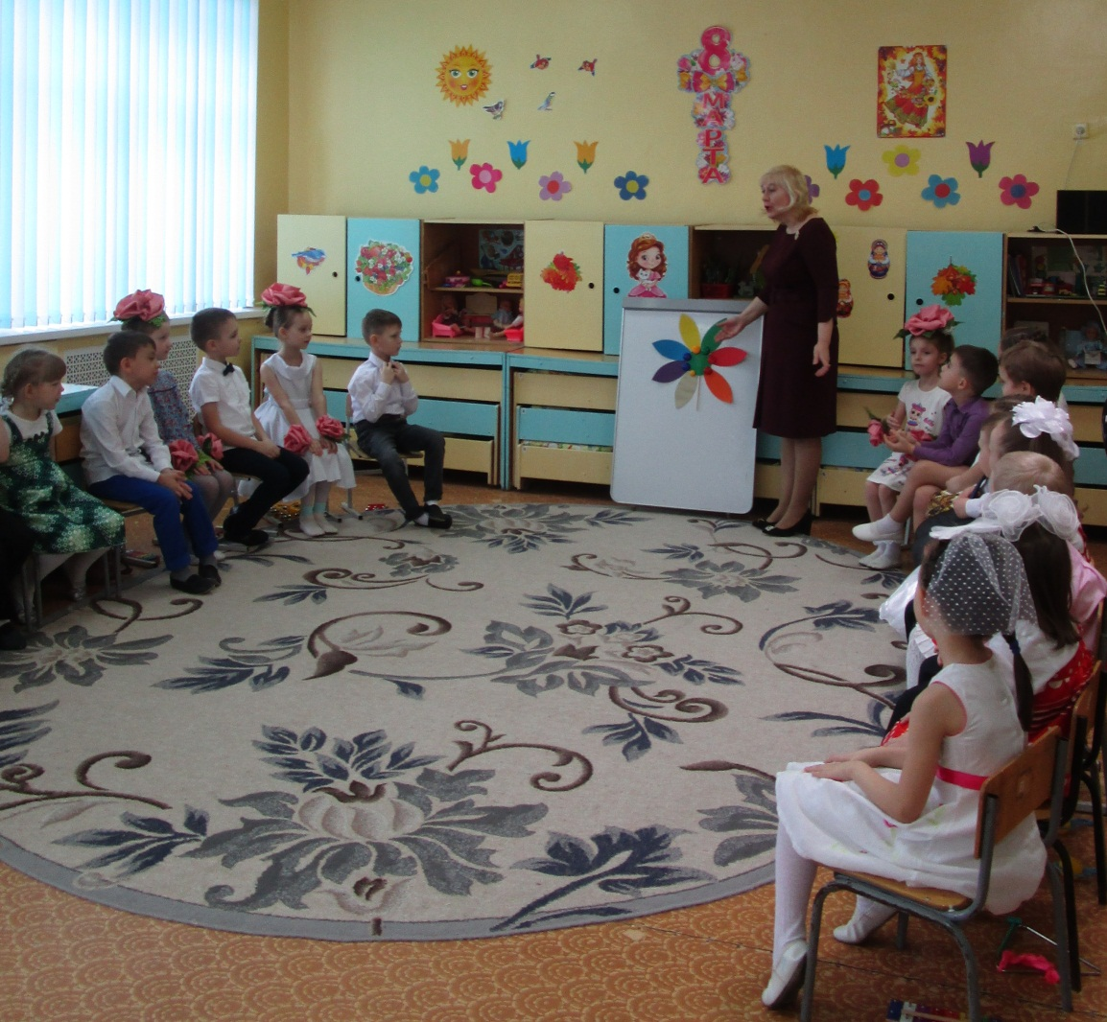
Цветок, который исполняет все желания. Песня для мамы.
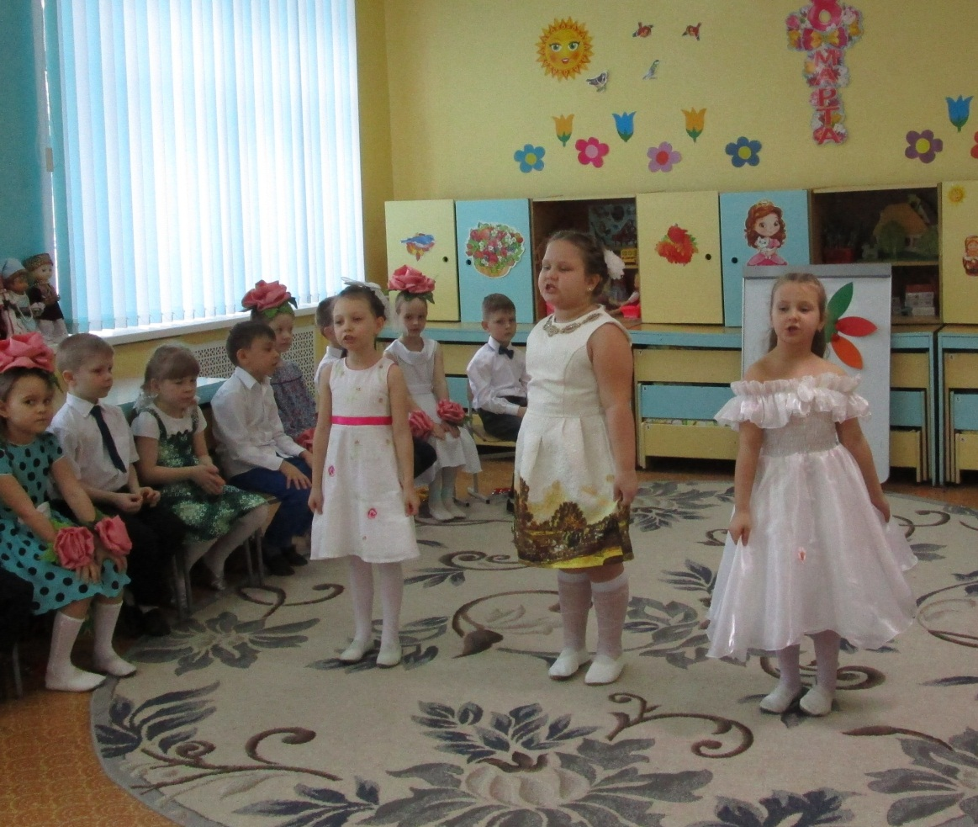
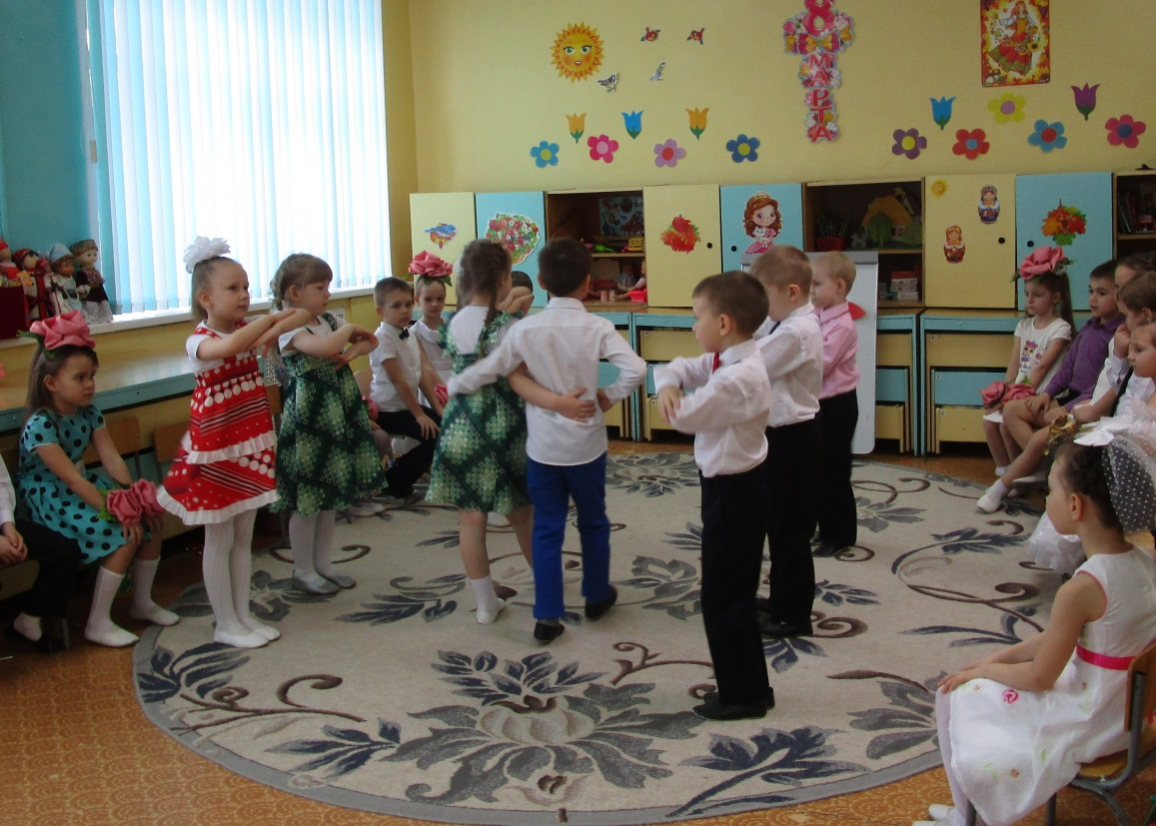
Танец «Кадриль»
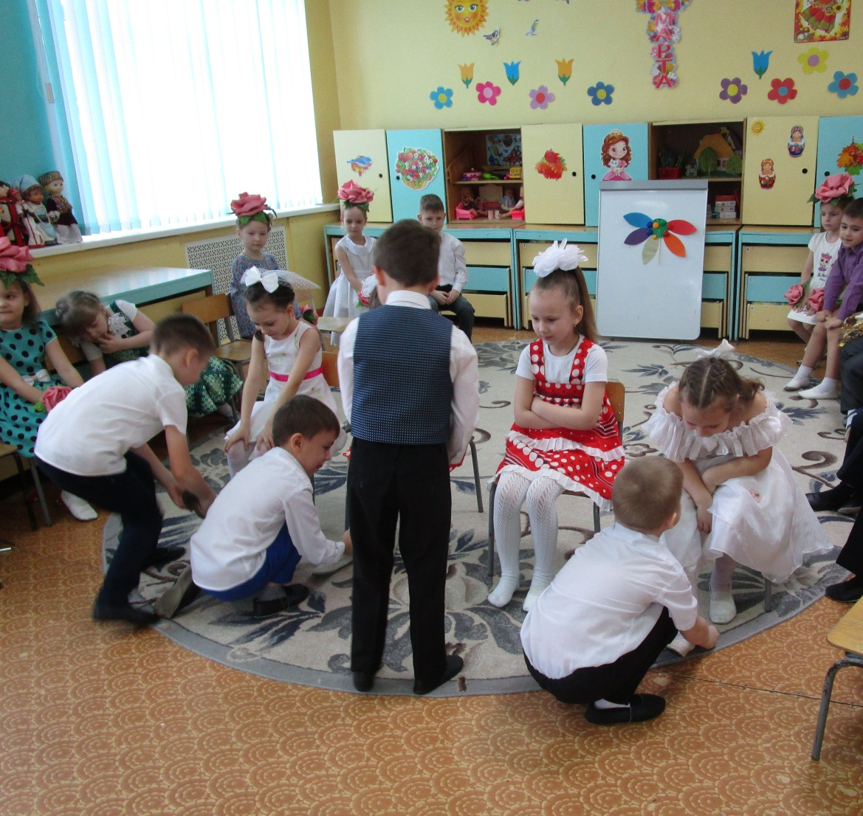
Игра «Золушки»
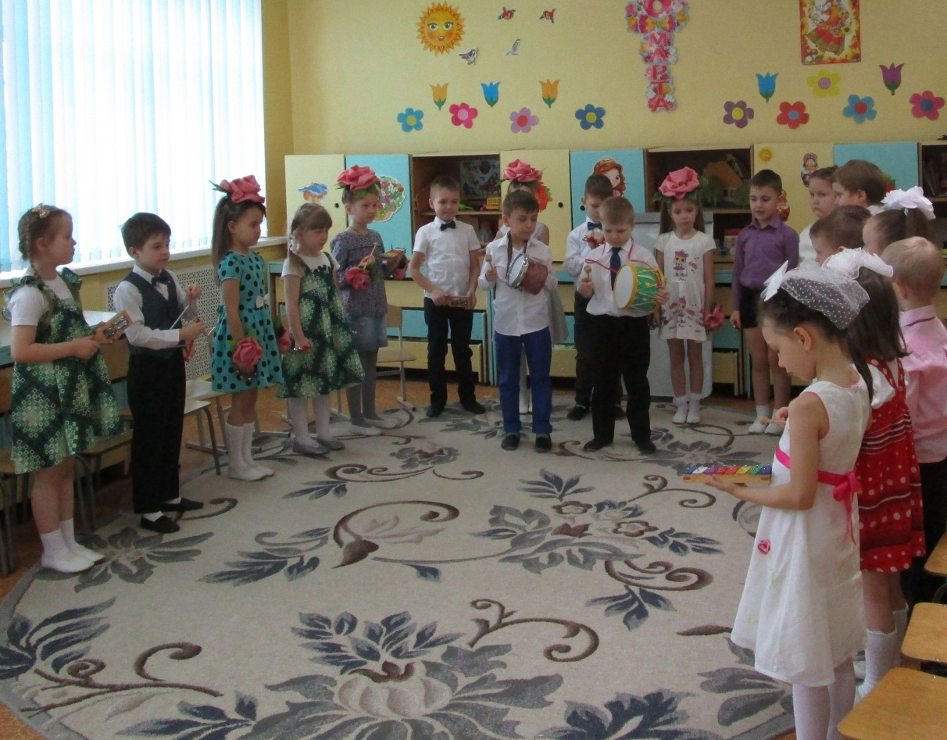
Шумовой оркестр.
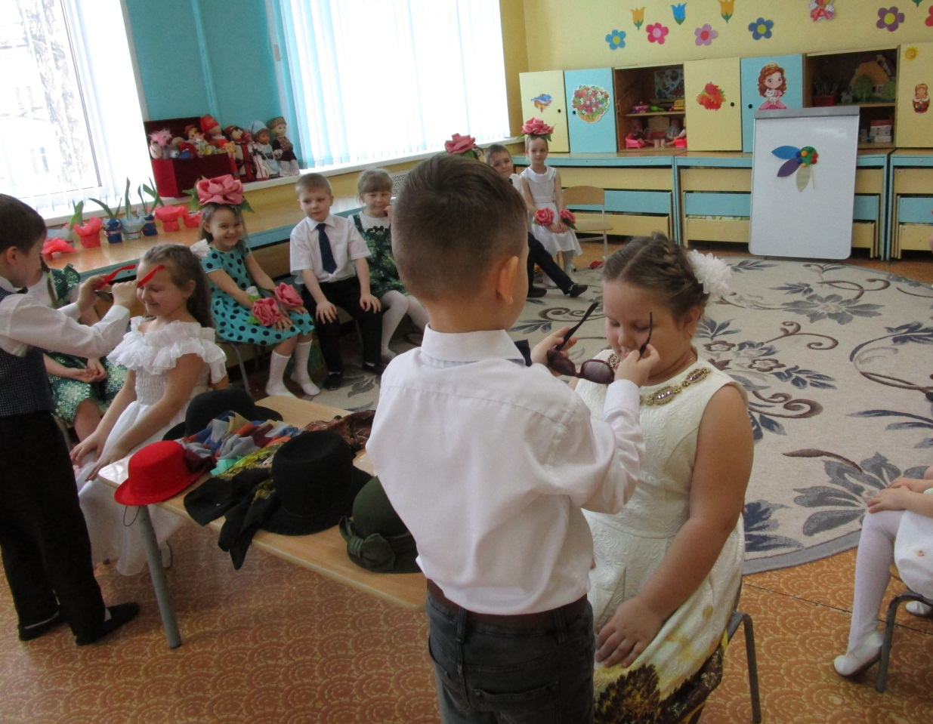
Игра «Стилисты».

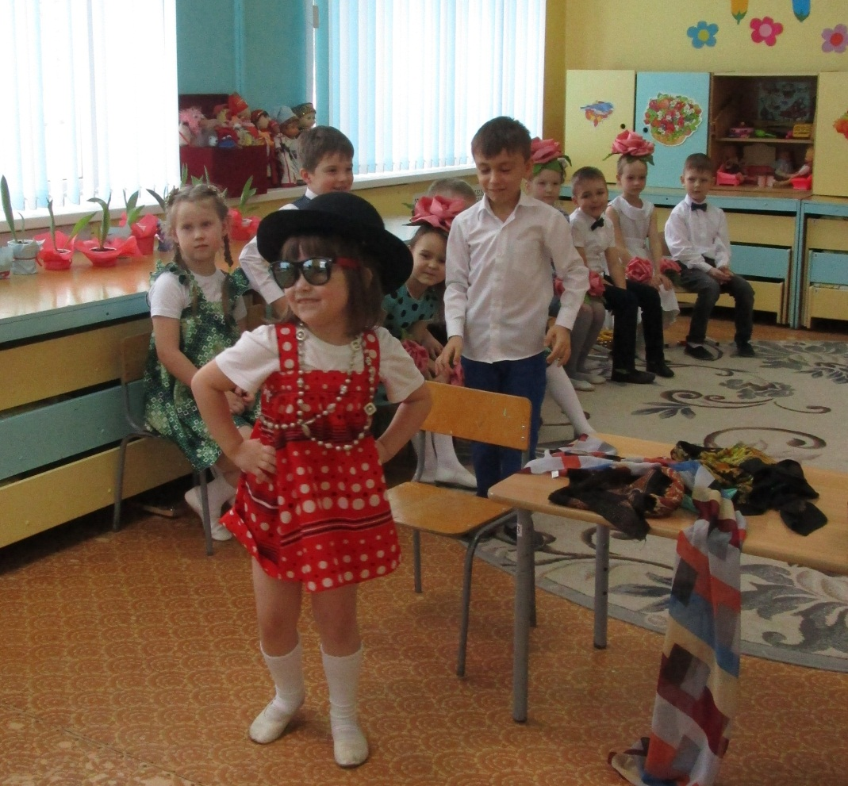
Такая модель получилась у стилистов. Сценка-шутка «Семья».
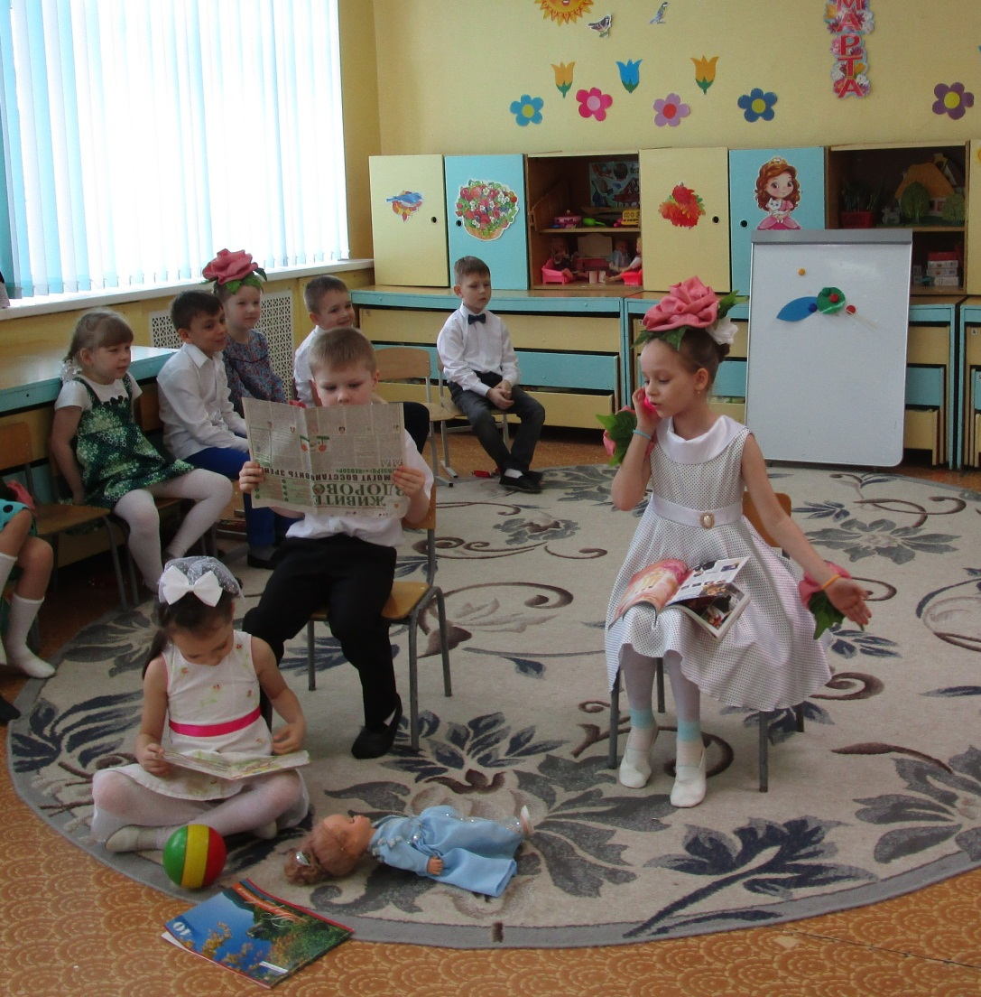
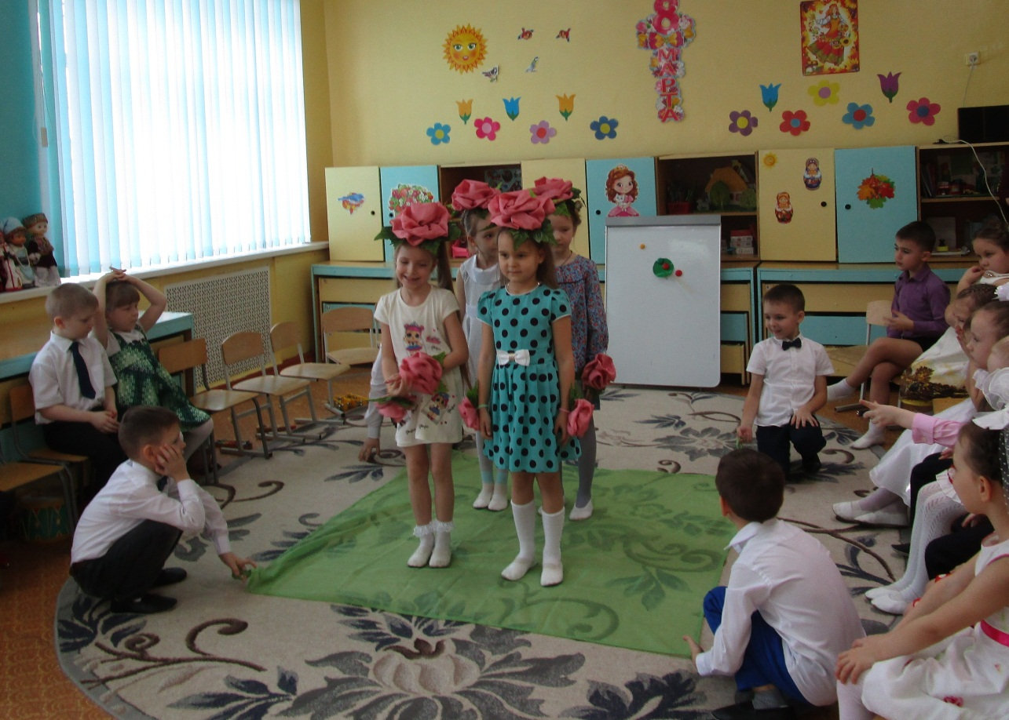
Танец «Вальс цветов».
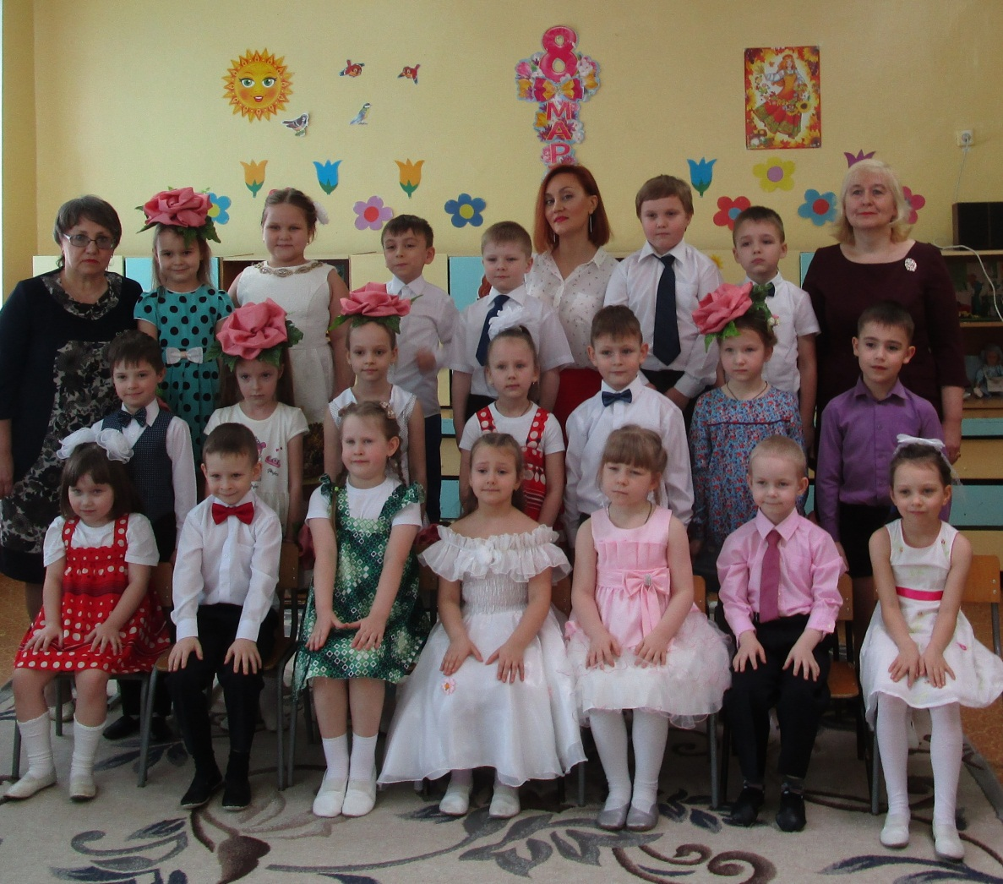
Наш веселый праздник закончился.

